IPC Информационно-аналитическое агентство

В Конгресс-центре Торгово-промышленной палаты Российской Федерации прошла презентация экономического, промышленного и инвестиционного потенциала Ивановской области
17.10.2013
В мероприятии приняли участие Президент Торгово-промышленной палаты Российской Федерации Сергей Катырин, делегация Ивановской области во главе с председателем Ивановской областной Думы Виктором Смирновым, члены Правительства Ивановской области, российские и зарубежные инвесторы, представители федеральных и региональных органов законодательной и исполнительной власти, дипломатического корпуса, средств массовой информации.
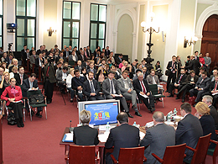
Открыл и вел презентацию вице-президент ТПП РФ Владимир Страшко.
В рамках мероприятия были проведены презентации крупных инвестиционных проектов Ивановской области в сфере промышленности и перспективных направлений развития ведущих отраслей экономики региона.
Участники и гости смогли получить дополнительные сведения об экономическом, промышленном и инвестиционном потенциале Ивановской области, включая информацию о существующих формах государственной поддержки инвестиционной деятельности, предоставляемой инвесторам на территории Ивановской области.
В холе Конгресс-центра была развернута выставочная экспозиция, на стендах которой представлена информация об инвестиционных проектах и промышленных площадках, а также о ведущих предприятиях Ивановской области.

